Gthroc Windray teherhajó
Jármű: 1020-as Windray teherhajó (Gthroc Iparvállalat)
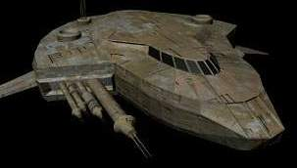
Típus: Könnyű teherűrhajó
Lépték: Vadászgép
Hossz.: 30 méter
Jártasság: Szállítóhajók: Windray teherűrhajó
Legénység: 1 vagy 2
Utaslétszám: 8 fő
Rakterület: 140 metrikus tonna
Készletek: 2 hónap
Hipermeghajtás szorzó: x2
Tartalék hiperhajtómű: x15
Fedélzeti számítógép: van
Manőverezőképesség: 1K+2
Űr: 5
Légkör: 600;950 km/h
Hajóburok: 3K
Pajzsok: 0K
Szenzorok:

passzív: 20/0K
fürkész: 35/1K
kereső: 55/3K
fókusz: 3/4K+1

1 lézerágyú:

Tűzív: Elülső
Jártasság: Fedélzeti fegyver
Tűzvezérlés: 1K
Lőtávolság űrben: 1-3/12/25
Lőtávolság légkörben: 100/300/1.2/2.5
Veszteség: 5K

ÁR: 125 000 (új); 30 000 (használt)

